Les bons comportements quand on se promène autour de l'école

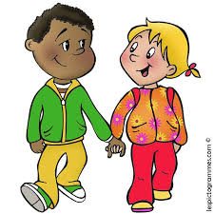

On se tient la main.

On ne court pas.

On regarde devant soi en marchant.

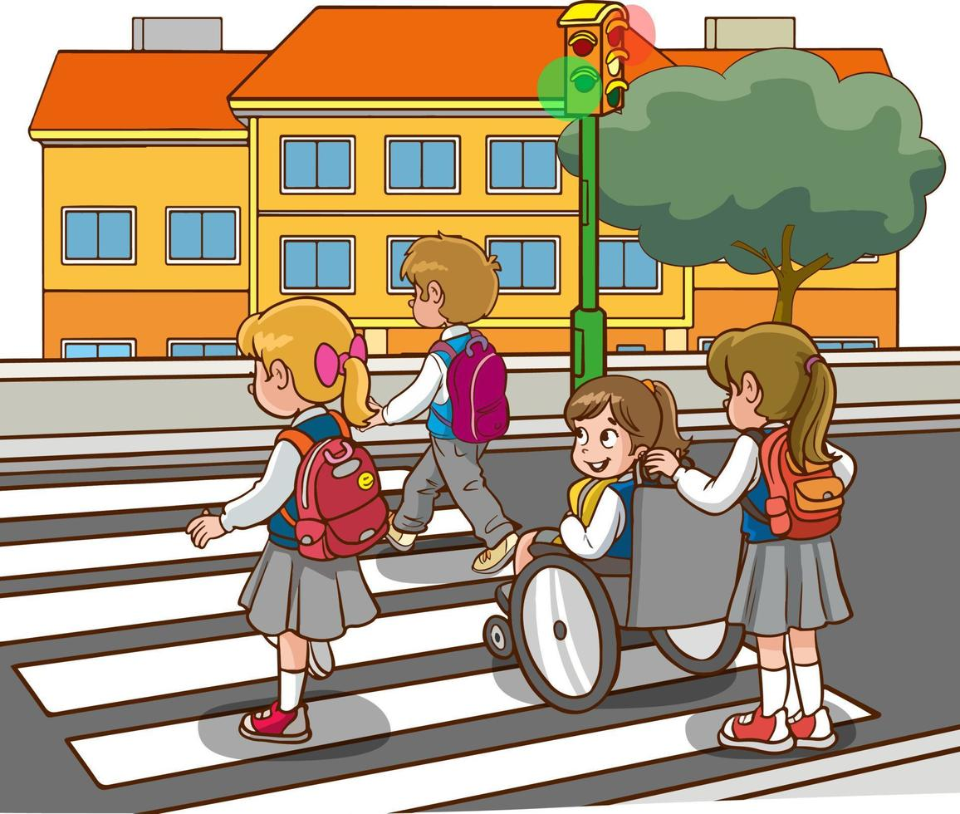

On marche sur le passage piéton ou sur le trottoir, derrière les barrières de sécurité pour être en sécurité.

On regarde sur le côté avant de traverser au passage piéton.

On écoute les bruits de la route.

Affiche réalisée par les élèves de l'école de La Frette (PS MS GS CP)

